Соблюдайте правила пожарной безопасности!
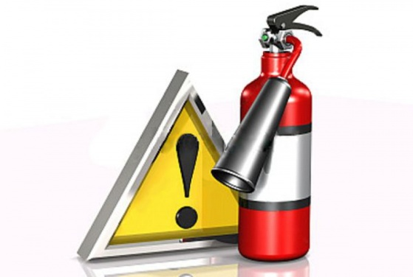
Осенне-зимний пожароопасный период в разгаре. Он несет с собой много новых опасностей. Например, с наступлением холодов возрастает опасность возникновения пожаров при эксплуатации отопительных систем, печей, электронагревательных приборов. Несоблюдение правил пожарной безопасности при топке печей, а также при неправильном устройстве печей, дымоходов приводит к пожару и создает угрозу жизни и здоровью людей, большому материальному ущербу. В целях предотвращения подобных случаев и обеспечения надежной противопожарной защиты отдел по делам ГО и ЧС рекомендует выполнять следующие мероприятия:
1. Перед началом отопительного сезона печи, другие отопительные приборы и системы должны быть проверены и отремонтированы.
2. Печи и другие отопительные приборы должны иметь установленные нормами противопожарные разделки (отступки) от горючих конструкций, а также без прогаров и повреждений предтопочный лист размером не менее 0,5 х 0,7 м (на деревянном или другом полу из горючих материалов).
3. Очищать дымоходы и печи от сажи необходимо перед началом, а также в течение всего отопительного сезона.
При эксплуатации печей не разрешается:
-оставлять без присмотра топящиеся печи, а также поручать надзор за ними малолетним детям;
-располагать топливо, другие горючие вещества и материалы на предтопочном листе;
-применять для розжига печей бензин, керосин, дизельное топливо и другие ЛВЖ и ГЖ;
-топить углем, коксом и газом печи, не предназначенные для этих видов топлива;
-производить топку печей во время проведения в помещениях собраний и других массовых мероприятий;
-использовать вентиляционные и газовые каналы в качестве дымоходов;
-перекаливать печи;
-производить топку с печей с открытыми дверцами.
На чердаках все дымовые трубы и стены, в которых проходят дымовые каналы, должны быть побелены.
Перед началом отопительного сезона очищайте дымоходы и печи от сажи.
Запрещается пользоваться неисправными газовыми приборами.
- Если вы пользуетесь газобаллонными установками емкостью более 12 литров, то их необходимо установить в несгораемом ящике у наружной стены дома.
- Нельзя хранить емкости с легковоспламеняющимися жидкостями на балконах, общих коридорах, во дворах.
Запрещается эксплуатация электронагревательных приборов при отсутствии или неисправности терморегуляторов, предусмотренных конструкцией.
- Монтаж и ремонт электропроводки доверяйте только специалистам.
- Не используйте неисправные или самодельные электроприборы.
- Не оставляйте без присмотра включенные электроприборы.
- Не перегружайте эл. сеть, не включайте в одну розетку одновременно несколько мощных энергопотребителей.
- Уходя, выключайте телевизор из розетки.
Для защиты электросети от перегрузки применяйте автоматические предохранители в электросчетчике.
Напоминаем номера телефоны экстренных служб Александровского района :
Пожарная охрана 101 (01) (49244) 2-06-36
Полиция 102 (02) (49244) 2-38-24
Скорая медицинская помощь 103 (03) (49244 ) 2-58-80
Газовая служба 104 (04) (49244) 6-16-97
ЕДДС Александровского района 112 (49244) 2-34-12

Будьте осторожны и внимательны!
МКУ «Управление по делам
ГО и ЧС Александровского района»

